软件

一、Inkscape1.3.2绿色版

已提供以下插件

* 字体设计与使用插件inkscape-stroke-font-extensions
  + 制作的汉字楷体约9700个
  + 制作的汉字行书约3200个，其他未完成

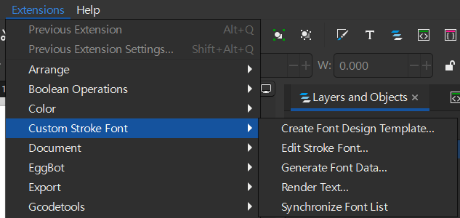

* 导出gcode插件J Tech Community laser tool

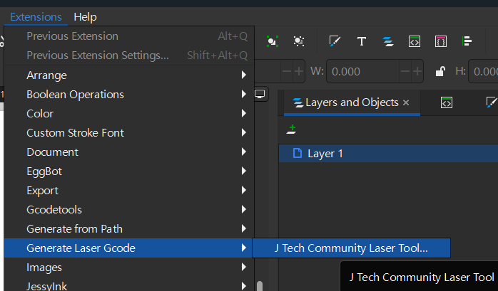

二、激光雕刻软件LightBurn